框架

外层是UCOS ii 多任务系统

主函数MAIN()里面先初始化，再建立一个任务，最后开启系统

在任务中再建立其他任务，也就是所谓的任务切换

其他不同的任务相当于一个个不相干的模块，分别建立然后留出接口，之后的事情就是去调用这些模块

模块：

1. 分为USB, I2C, SPI
2. OLED驱动，他的实现方式是什么，基础知识研究明白以后再去要源码或者驱动
3. ADC
4. DAC

把**程序结构**以及**状态字**都要想明白

第一步：把ucsii的基本结构和运行逻辑要想清楚

第二步：把M3核的逻辑想清楚，基本概念要有了解

第三步：把代码过一遍，有一点印象。

第四步：基本例程要熟记，C语言的知识要补充练习。

基本功能要熟练

创立工程中必须使用的库函数

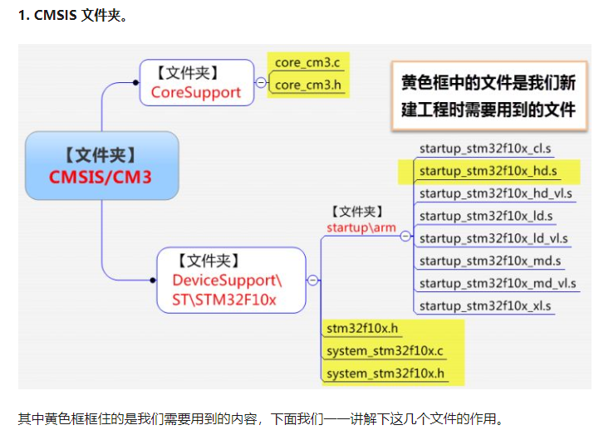

<https://zhuanlan.zhihu.com/p/96208770>

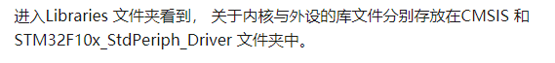

移植实时操作系统ucosii：

原本的资源文件一共是14个，在移植的过程中还需要和移植相关的代码。一共需要三个：os_cpu_c.cos_cpu_A.asm os_cpu.j

